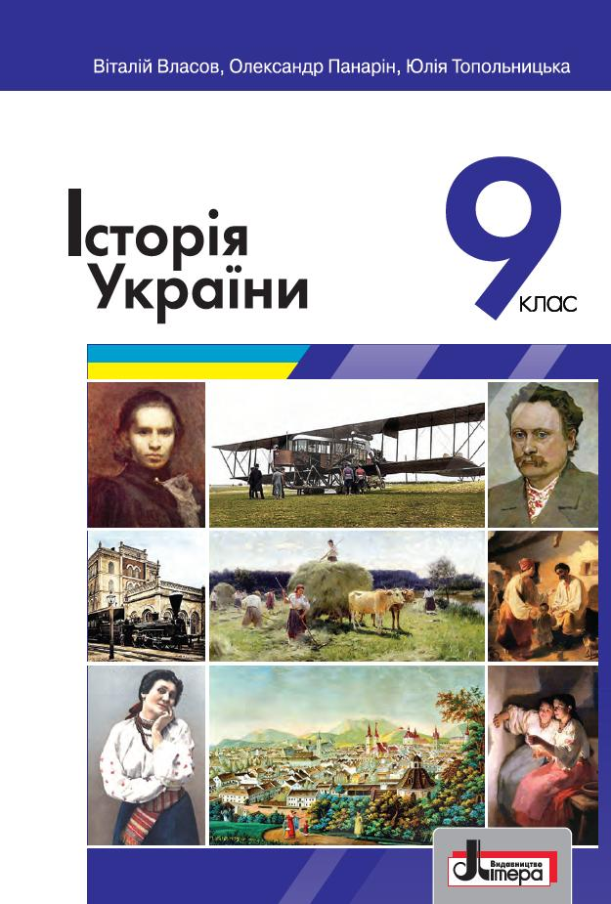
ШАНОВНІ УЧНІ ТА УЧЕНИЦІ 9-Х КЛАСІВ!
ПЕРЕД ВАМИ - МАТЕРІАЛИ ЧЕРГОВОГО УРОКУ З ПРЕДМЕТУ «ІСТОРІЯ УКРАЇНИ». У ДАНОМУ ФАЙЛІ ВИ ЗНАЙДЕТЕ МАТЕРІАЛ ПАРАГРАФУ ПІДРУЧНИКА. ЦЕЙ ФАЙЛ ОКРІМ ПАРАГРАФУ МІСТИТЬ ЗАВДАННЯ ДЛЯ САМОСТІЙНОЇ РОБОТИ. ВИКОНАНУ РОБОТУ ТРЕБА БУДЕ НАДІСЛАТИ НА АДРЕСУ УРОКУ ЧЕРЕЗ СЕРВІС «ХЬЮМАН-ШКОЛИ» В БУДЬ – ЯКОМУ ЗРУЧНОМУ ДЛЯ ВАС ФОРМАТІ (ФОТО, ЕЛЕКТРОННИЙ ДОКУМЕНТ, СКРІНШОТ ТОЩО). БАЖАНО, ЯКЩО ВИ ЗРОБИТЕ ЦЕ ДО ДНЯ НАСТУПНОГО УРОКУ. З УСІМА ПИТАННЯМИ ЩОДО ОРГАНІЗАЦІЇ НАВЧАННЯ ПРОШУ ЗВЕРТАТИСЯ НА ЧАТ У ХЬЮМА-ШКОЛІ.

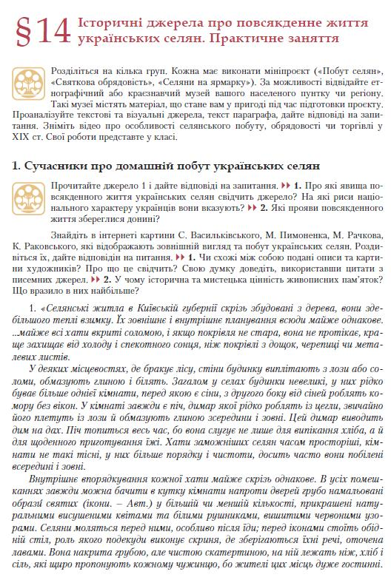
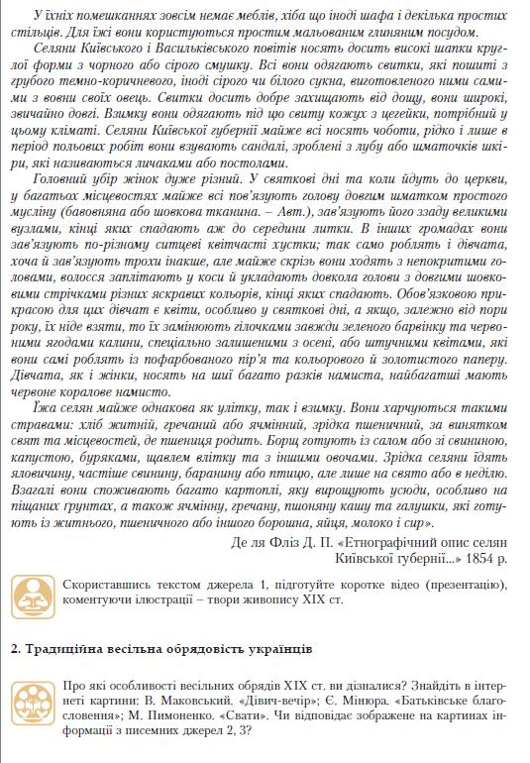
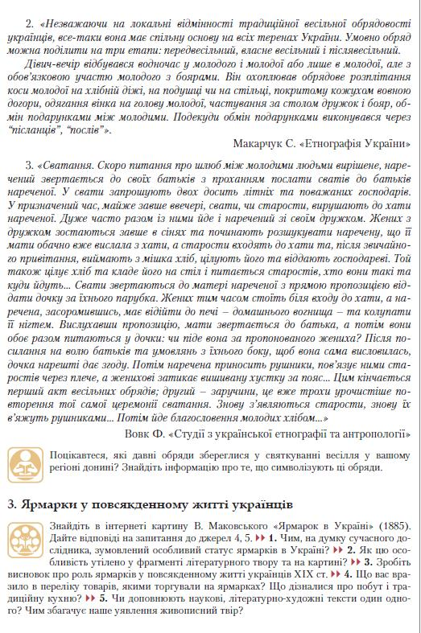
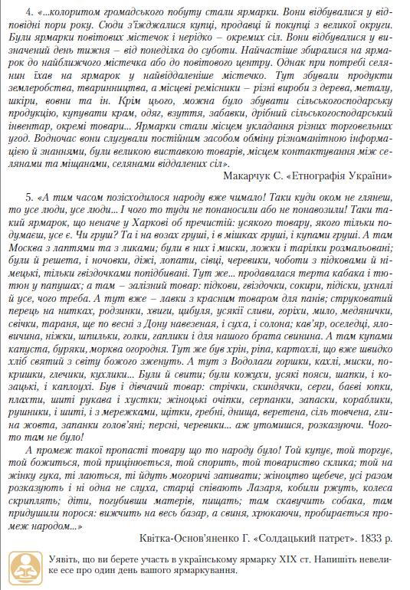
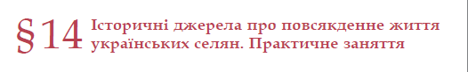
На основі представлених матеріалів виконайте наступні завдання:
- Складіть план «Особливості домашнього побуту українських селян за свідченнями сучасників»
- Визначте ТРИ риси, які, на Вашу думку, найбільш яскраво характеризують весільну обрядовість українців
- Визначте яку роль у буденному житті українців відігравали ярмарки.
- ВИСНОВОК. Зробіть висновок, схарактеризувавши життя українських селян у 1 половині ХІХ ст.

